# МИНИСТЕРСТВО ОБЩЕГО И ПРОФЕССИОНАЛЬНОГО ОБРАЗОВАНИЯ РОССИЙСКОЙ ФЕДЕРАЦИИ ГЛАВНОГО УПРАВЛЕНИЯ ОБЩЕГО И

# ПРОФЕССИОНАЛЬНОГО ОБРАЗОВАНИЯ АДМИНИСТРАЦИИ

# ИРКУТСКОЙ ОБЛАСТИ

# ***ПИСЬМЕННАЯ ЭКЗАМЕНАЦИОННАЯ РАБОТА***

# **СПЕЦИАЛЬНОСТЬ: АВТОМЕХАНИК**

# **ТЕМА: Устройство, принцип действия системы зажигания**

# **ВЫПОЛНИЛ: Сидоркин М. Н.**

# **ПРОВЕРИЛ: Попов Н. И.**

# **п. ЧУНСКИЙ ПУ – 31**

# **2002 г.**

# РОЛЬ АВТОМОБИЛЬНОГО ТРАНСПОРТА

## Автомобиль служит для быстрого перемещения грузов и пассажиров по различным типам дорог и местности. Автомобильный транспорт играет важнейшую роль во всех сторонах жизни страны. Без автомобиля невозможно представить работу не одного промышленного предприятия, государственного учреждения строительной организации, воинской части. Значительное количество грузовых и пассажирских перевозок на долю этого транспорта. Легковой автомобиль широко вошёл в быт трудящихся нашей страны, стал средством передвижения, отдыха, туризма.

Великое значение автомобиля в Вооружённых Силах. Боевая и повседневная деятельность войск непрерывно связана с использованием автомобильной техники. От её наличия и состояния зависит подвижность маневренность частей, выполнение боевой задачи. Таким образом автомобиль стал неотъемлемым элементом в сложной деятельности Вооруженных Сил и народного хозяйства. Хорошо знать и грамотно эксплуатировать автомобильную технику-долг и почётная обязанность водителей.

### СИСТЕМА ЗАЖИГАНИЯ

Система зажигания служит для воспламенения рабочей смеси в цилиндрах двигателя в строго определённые моменты. Воспламенение смеси может быть осуществлено батарейной системой зажигания или от магнето.

По способу прерывания тока первичной цепи батарейные системы зажигания подразделяются на контактные, контактно-транзисторные и бесконтактные транзисторные.

По исполнению системы зажигания бывают экранированный (ЗИЛ - 131) и неэкранированные (ЗИЛ - 130). Экранируют систему зажигания с целью подавления радиопомех, которые возникают во время работы системы зажигания.

ПРИНЦИП ДЕЙСТВИЯ КОНТАКТНОЙ

СИСТЕМЫ ЗАЖИГАНИЯ

Контактная система зажигания включает в себя: аккумуляторную батарею 1, включатель зажигания 2, добавочный резистор 3, катушку зажигания 4, прерыватель тока (кулачок 7 и контакты 9), конденсатор 8, распределитель тока высокого напряжения 5, свечи 6, соединительные провода низкого и высокого напряжения.

Прерыватель тока и распределитель тока высокого напряжения входят в один прибор, который называется распределитель зажигания.

В системе зажигания имеется цепь низкого напряжения первичная цепь и цепь высокого напряжения (вторичная цепь). В цепи низкого напряжения входят источники тока низкого напряжения (А. Б. и генератор), выключатель зажигания, добавочный резистор, первичная обмотка (W1) катушки зажигания, прерыватель тока конденсатор и соединительные провода низкого напряжения. В цепь высокого напряжения входят вторичная обмотка (W2), катушки зажигания распределитель тока высокого напряжения, свечи и провода высокого напряжения.

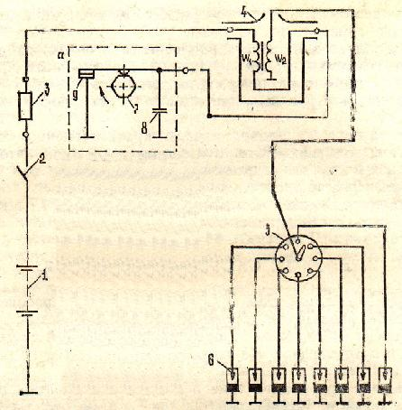

При включенном зажигание и замкнутых контактов прерывателя по первичной цепи проходит ток низкого напряжения: вывод “+” аккумуляторная батарея – выключатель зажигания – добавочный резистор – первичная обмотка катушки – замкнутые контакты прерывателя – масса – вывод “-” аккумуляторной батареи.

Ток, проходит по первичной обмотки катушки зажигания, создаются вокруг её витков магнитное поле, в котором оказываются витки и вторичной обмотки. При размыкание контактов прерывателя ток в первичной цепи прекращается, в следствии чего магнитное поле катушки исчезает. Исчезая, магнитные силовые линии пересекают ветки вторичной обмотки и индуктирует в каждом из них небольшую ЭДС. Напряжение на концах вторичной обмотки 15-20 КВ и более. Через центральный провод, распределитель тока и провод свечи ЭДС высокого напряжения подводиться к электродам свечи между которыми и проходит искровой разряд воспламеняющий рабочею смесь в цилиндре двигателя. В дальнейшем при размыкании и замыкании контактов прерывателя процесс повторяется с порядком и режимом работы двигателя.

При размыкании контактов прерывателя исчезающее магнитное поле пересекает и ветки первичной цепи катушки зажигания индуктируя в ней ЭДС самоиндукции порядка 250-300 В, что вызывает сильное искрение контактов и приводит к значительному уменьшению вторичного напряжения.

Для уменьшения искрения контактов прерывателя и повышения вторичного напряжения параллельно контактам прерывателя ставят конденсатор определённой ёмкости. В начальный момент размыкания контактов конденсатор заряжается тем самым предохраняя их от искрения.

УСТРОЙСТВО ПРИБОРОВ СИСТЕМЫ ЗАЖИГАНИЯ

**Катушка зажигания**

Катушка зажигания предназначена для преобразования тока низкого напряжения в ток высокого напряжения по исполнению катушки зажигания бывают экранированные и не экранированные.

Катушка зажигания Б 114 включает в себя сердечник 15, вторичную обмотку 8(W2=41 тыс. витков), первичную обмотку 14 (W1=180 витков), магнитопровод 11, кожух 7, крышку 2 с тремя вы

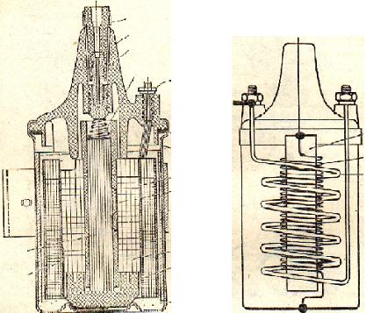

водными клеммами, фарфоровый изолятор 13. Свободное пространство внутри катушки зажигания заполнено трансформаторным маслом, что улучшает изоляцию обмоток и отвод тепла от них на корпус. Первичная и вторичная обмотка выполнены из медного провода диаметром соответственно 1,25 мм и 0.06 мм. Один конец вторичной обмотки соединён с корпусом, а второй – с клеммой 3 высокого напряжения.

РАСПРЕДЕЛИТЕЛЬ ЗАЖИГАНИЯ

Распределитель зажигания Р13Д содержит следующие основные детали и узлы: корпус, приводной вал. Прерыватель тока низкого напряжения, распределитель тока высокого напряжения. 13 распределитель зажигания монтируется центробежный и вакуумный регуляторы опережения зажигания и октан корректор.

В чугунном корпусе в подшипнике из бронзы вращается вал привода кулачка прерывателя, ротора распределителя и центробежного регулятора опережения зажигания. На корпусе имеется маслёнка, изолированная клемма и защёлки. Хвостик вала смещён относи

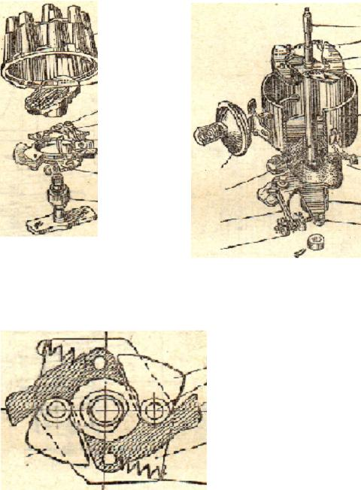

тельно оси вала с целью установки распределителя только в определённом положении.

К прерывателю тока низкого напряжения относится: кулачок, неподвижная пластинка и подвижная, стойка неподвижного контакта, рычаг с подушкой, контакты эксцентрик регулировки зазора в контактах.

Вращающийся кулачок прерывателя своими выступами набегает на подушку рычага и, отжимает его от неподвижного контакта размыкает первичную цепь. Когда выступ кулачка сходит с подушки рычага, контакты снов замыкаются под действием пластинчатой пружины. Число граней кулачка равно числу цилиндров двигателя. За два оборота коленвала двигателя кулачок совершает один оборот. Шариковый подшипник обеспечивает лёгкость перемещения подвижной пластины под действием вакуумного регулятора.

Регулировочным эксцентриком обеспечивает зазор между контактами прерывателя в пределах 0,3-0,4 мм. Зазор более 0,4 мм вызывает перебой в работе двигателя при больших оборотах коленвала, а зазор менее 0,3 вызывает перебой в работе двигателя, при малых оборотах коленвала затруднён пуск двигателя.

К распределителю тока высокого напряжения относится: ротор с токорозносной пластиной, крышка распределителя с клеммами для проводов и с угольным электродом для снижения радиопомех. Крышка фиксируется в определенном положение с помощью выступа на ней и паза на корпусе распределителя.

ОПЕРЕЖЕНИЯ ЗАЖИГАНИЯ

Для получения наибольшей мощности и экономичности двигателя необходимо подавать искру в цилиндр в такой момент, чтобы максимальное давление от сгорания смеси достигалось при нахождении поршня в положения 10-200 после Вмт.

Величина оптимального угла опережения зажигания зависит от частоты вращения коленчатого вала двигателя, нагрузки на двигатель, октанового числа топлива и конструктивных особенностей двигателя. Для учёта этих факторов в распределителе зажигания имеются центробежный и вакуумный регуляторы опережения зажигания, а также октан корректор. Центробежный регулятор служит для автоматического изменения угла опережения зажигания в зависимости от частоты вращения коленчатого вала двигателя. Чем больше частота вращения коленвала, тем больше должно быть опережения зажигания и наоборот. Центробежный регулятор помещён внутри корпуса распределителя и включает пластину с грузиками, две пружины и пластину кулачка.

С увеличением частоты вращения коленчатого вала центробежная сила грузиков возрастает, грузики расходятся и своими штифтами поворачивают пластину с кулачками по направлению вращения валика увеличивая угол опережения зажигания. С уменьшением частоты вращения центробежная сила грузиков уменьшается, пружины сближают грузики, кулачок поворачивается против хода, уменьшая угол опережения зажигания.

Вакуумный регулятор служит для автоматического изменения угла опережения зажигания в зависимости от нагрузки на двигатель. С увеличением нагрузки состав смеси улучшается а следовательно, время её горения сокращается. Таким образом, с увеличением нагрузки угол опережения зажигания необходимо уменьшить, а с уменьшением нагрузки - увеличивать.

Вакуумный регулятор опережения зажигания крепится к корпусу распределителя зажигания. Полость регулятора сообщается через трубку с задроссельным пространством карбюратора с уменьшением нагрузки на двигатель разрежение под дроссельной заслонкой увеличивается и по трубки передаётся в полость со стороны пружины. Под действием атмосферного давления с обратной стороны диафрагмы прогибается, сжимая пружину, и при помощи тяги перемещает подвижную пластину на встречу вращения кулачка, увеличивая угол опережения зажигания. При увеличение нагрузки дроссельная заслонка открывается, разряжение под ней уменьшается, пружина, разжимаясь, прогибает диафрагму в противоположную сторону. В этом случае тяга перемещает пластину по ходу вращения кулачка, уменьшая угол опережения зажигания.

Октан корректор служит для ручной корректировки угла опережения зажигания в зависимости от октанового числа топлива.

Он включает в себя неподвижную и подвижную пластины, винт с регулировочными гайками. Корректирование угла опережения зажигания производится поворотом корпуса распределителя в ту или другую сторону. С переходом на топливо с большим октановым числом угол опережения зажигания необходимо несколько увеличить и наоборот.

СВЕЧА ЗАЖИГАНИЯ

Свеча зажигания преобразует импульсы высокого напряжения в искровой разряд в камере сгорания. Для нормальной работы свечи температура нижней части изолятора должна быть 500-6000 С при температуре 5000 С возможно отложение нагара на изоляторе свечи, что может вызвать перебои в работе, а при температуре изолятора более 6000 С возможно калильное зажигание (воспламенение смеси от температуры изолятора свечи). Тепловая характеристика свечи выражается калильным числом, величены которого выбирается заводом – чем выше калильное число, тем свеча более «холодная», и наоборот.

УСЛОВНОЕ ОБОЗНАЧЕНИЕ СВЕЧЕЙ ЗАЖИГАНИЯ

Буквы А и М обозначают размер резьбы на корпусе свечи в мм (А – М14*1,25) (М – М 18*1,5) число за буквой – калильное число свечи (8, 10, 11, 14 и т. д.) буквы Н и Д длинны резьбовой части корпуса (Н = 11 мм, Д = 19 мм); буква В входит в маркировку в том случае, если тепловой конус изолятора выступает за торец корпуса свечи; буква Т указывает на то, что герметизация между центральным электродом и изолятора достигается с помощью термоцемента длина резьбовой части корпуса 12 мм. Зазор между электродами свечи находятся в пределах от 0,5 до 1,0 мм.

СВЕЧА ЗАЖИГАНИЯ

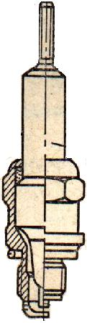

1 – наконечник для крепления провода высокого напряжения 2- керамический изолятор 3 – стержень 4 – корпус 5 – герметик 6 – медные шайбы 7 – медно-асбестовое кольцо 8 – центральный электрод 9 – боковой электрод

**Характерные неисправности:**

1. Свечи зажигания: отложения нагара на внутренней поверхности и большое загрязнение снаружи, нарушение нормального зазора между электродами, трещины на изоляторе и поломка бокового электрода. Из-за этих неисправностей искра свечи получается слабая или не проскакивает совсем. Это приводит к неустойчивости и неравномерной работе двигателя, уменьшению его мощности и остановки двигателя при повышенной нагрузки.

2. Катушка зажигания: замыкание первичной обмотки на массу и замыкание вторичной обмотки на первичную замыкание дополнительного резистора на массу, перегорание дополнительного резистора и трещин в крышках и изолятора.

1. Прерыватель распределителя: обгорание или замасливание контактов прерывателя и нарушение нормального зазора между ними, заедание грузиков и ослабление пружин центробежного регулятора, нарушение герметичности вакуумного регулятора, появление трещин в крышке и роторе распределителя и обрыв гибких проводов, соединяющих неподвижный диск с подвижным и рычагом подвижного контакта с зажимом низкого напряжения.

Обгорание или замасливание контактов прерывателя вызывает резкое увеличение сопротивление между ними, (в см) из-за чего уменьшается ток в первичной обмотки катушки и снижения мощности искры в свече. Нарушение зазора между контактами прерывателя приводит к ухудшению искрообразования между электродами свечей, и к перебоям в работе двигателя.

4. Контакторы: пробой изоляции, обрыв соединительного провода и плохой контакт между конденсатором и зажимом прерывателя или массой. Неисправность конденсатора вызывает сильное искрение между контактами прерывателя.

Техническое обслуживание приборов зажигания при ТО-1 необходимо очистить поверхность приборов зажигания от пыли и грязи, проверить крепление проводов, затяжку всех разъёмов, а также протереть крышку распределителя неэкранированной системы зажигания снаружи и изнутри чистой тряпкой, смоченной в бензине.

При ТО-2 надо смазать все точки распределителя зажигания. Смазку производят маслом двигателя. Для смазки вала привода необходимо ввернуть крышку маслёнки на 1-2 оборота; проверить состояния свечей зажигания, при необходимости отчистить их от нагара, проверить с помощью специального щупа зазор между электродами свечи.

Через одно ТО-2 следует проверить и отрегулировать зазор между контактами прерывателя при СО необходимости снять распределитель зажигания, разобрать и осмотреть все его элементы, очистить от пыли и грязи, собрать и проверить его работу на стенде. Заполнить смазкой колпачковую масленку.

МЕРЫ БЕЗОПАСНОСТИ НА АВТОТРАНСПРТНЫХ

ПРЕДПРИЯТИЯХ

Во всех производственных помещениях необходимо выполнить следующие противопожарные требования: курить только в специально отведённые места, не пользоваться открытым огнём; хранить топливо и керосин в конистрах, не превышающих сменную потребность; не хранить порожную тару из-под топлива и смазочных материалов; проводить туалетную уборку в конце каждой смены; разлитое масло и топливо убирать с помощью песка; собирать использованные обтирочный материалы складывать их в металлический ящик с крышками и по окончанию смены выносить в специально отведённые для этого места.

Для оповещения о пожаре служат телефон и пожарная сигнализация.

Эффективным и наиболее распространённым средством тушения пожара является вода, однако в некоторых случаях использовать её нельзя. При невозможности тушения водой горячею поверхность засыпают песком, накрывают асбестовым одеялом, используют пенные либо углекислотные огнетушители.

СПИСОК ИСПОЛЬЗУЕМОЙ ЛИТЕРАТУРЫ

1. «Устройство автомобилей» Ю. И. Боровских, Ю. В. Буралёв, К. А. Морозов.
2. «Устройство и эксплуатация автомобилей» В. П. Полосков, П. М. Лещёв, В. Н. Хартанович.
3. «Устройство и техническое обслуживание грузовых автомобилей» В. Н. Карагодин, С. К. Шестопалов
4. «Двигатели внутреннего сгорание. Автомобили, тракторы и их эксплуатация» Г. П. Панкратов.